Тема:
«Крейсер «Севастополь»
(модель военного корабля)

Возрастная группа: 9-10 лет

Руководитель: Скрябина Олеся Анатольевна,
учитель робототехники
Подготовил: Майдебуров Егор
3-г класс
МБОУ СОШ № 2 .

Оглавление:
1. Введение.
1.1. Обоснование выбора темы.
1.2.Цели и задачи работы.
1.3. Изучение специальной литературы.
2.Основная часть.
2.1. Чертеж корабля.
2.2. Конструирование модели корабля.
2.3. Программирование движущихся частей.
3. Заключение.
4.Список литературы.

- Введение.
  - Обоснование выбора темы творческого проекта
Я с детства увлекаюсь морской тематикой, так как мой папа капитан корабля. Он часто берет меня с собой на корабль и рассказывает об устройстве судна, навигации и судовождении. Я уже знаю много морских терминов, могу управлять штурвалом, швартовать судно, разбираюсь в картах. И всегда с нетерпением жду, когда у папы появится возможность взять меня своим помощником в рейс. Папа рассказывает об интересных местах и уголках нашей Родины, где ему посчастливилось побывать. А ещё вместе мы читаем книги и смотрим фильмы, а потом обсуждаем их. Особенно я люблю тематику военных кораблей. Ведь каждый военный корабль уникален, каждый со своей судьбой.
Как и все мои сверстники, я также увлекаюсь конструкторами Lego, с помощью которых можно познакомиться с устройством самолетов, автомобилей, домов. Но, к сожалению, среди наборов Lego не встречаются модели военных кораблей с двигателем. Мне нравится собирать модели, а потом на базе данных деталей придумывать свои собственные конструкции. Вот где можно дать волю своей фантазии! Линкоры и авианосцы, крейсеры, эсминцы и торпедные катера.
На занятиях по Робототехнике я познакомился с новым видом конструктора lego Wedo, который позволяет создавать модели с двигателем.
  - Цели и задачи работы.
Цель моей работы: создать модель крейсера с помощью конструктора Lego Wedo с двигателем.
Практическая значимость моей работы заключается в том, что эта работа поможет вызвать интерес у сверстников к военным кораблям и вообще к кораблестроению в целом. Поэтому я создал модель для ознакомления младших школьников с устройством военного корабля на основе Lego Wedo.
Задачи работы, следующие:
- Изучить виды, назначение и строение военных кораблей.
- Выполнить чертеж корабля.
- Сконструировать модель.
- Создать программу.
1.3. Изучение специальной литературы.
Сначала я внимательно изучил книги, посвященные военной теме. Моими любимыми книгами стали «Детская энциклопедия военно-морского флота», «Детская энциклопедия военного дела», «Военная техника России». Я посмотрел много документальных фильмов о военных кораблях, о самых известных морских сражениях и знаменитых флотоводцах. Особенно меня поразили судьбы немецкого линкора «Бисмарк» и японского линкора «Яма-то», а также легендарного российского крейсера «Аврора». Они вдохновили меня на создание собственной модели, реализация которой, на мой взгляд, была бы актуальна в современном кораблестроении. Сейчас тема кораблестроения очень важна, потому что у нас в стране появились новые морские границы, и их оборона имеет большое значение для страны. Моя мечта стать инженером-конструктором. Я хотел бы работать в кораблестроении, конструировать новые современные модели военных кораблей. На кружке робототехники у меня появилась возможность более детально и глубже познать способы моделирования.

2.Основная часть.
2.1. Чертеж корабля.
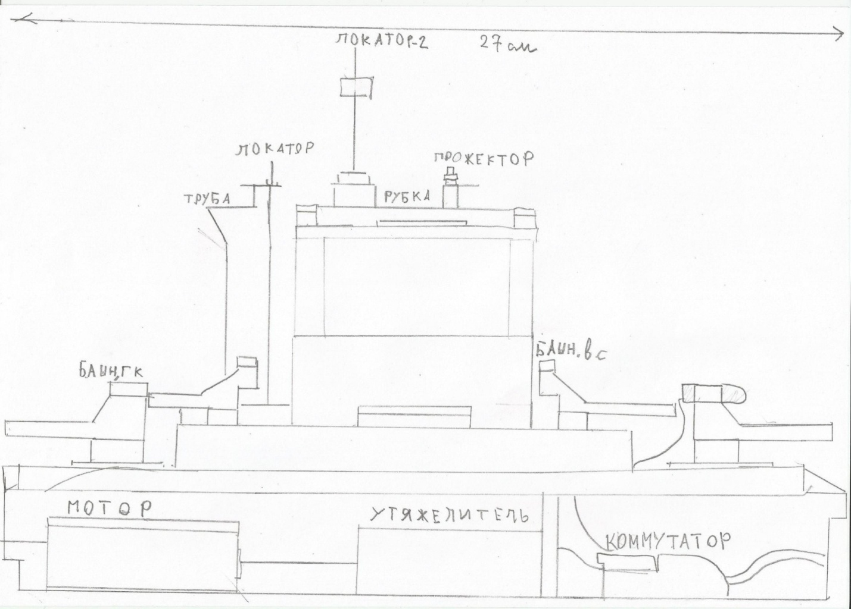
На чертеже вы видите следующие важные составляющие модели крейсера:
№п/п | Название элемента | назначение
1 | Мотор( двигатель) | Для движения корабля
2 | Башня главного калибра | Для уничтожения главных сил противника ( флагмана)
3 | Башня вспомогательного калибра | Для уничтожения слабых сил противника (эсминцев)
4 | Прожектор | Для нахождения противника в ночное время суток
5 | Локатор | Для нахождения противника на более далеком расстоя и нахождения нии, для управления кораблем в условиях плохой видимости ( дождь, снег, туман)
6 | Локатор 2 | Против авиации противника в ночное время суток
7 | Труба | Для выхлопных газов
8 | рубка | ГКП ( главный командный пост корабля)
9 | Утяжелитель ( цитадель) | Для хранения боеприпасов
10 | Коммутатор | Для связи ГКП со всеми боевыми постами
11 | Дымовая завеса | Для введения в заблуждение противника и маскировки судна.

2.2. Конструирование модели корабля.
Конструирвание осуществлялось в три этапа.
1 этап. На двух больших пластинах с помощью балок разного размера нужно построить трюм, в котором размещаются:
- коммутатор, соединющий модель с компьютером;
- двигатель, вращающий винт;
- утяжелитель.
2 этап. Также с помощью балок или кубиков построить палубу.
3 этап. Установить на палубу рубку, башни, локаторы , датчик расстояния.

2.3. Программирование движущихся частей.
Программа была создана из следующих блоков:

3. Заключение.

